头部导航选择生产计划与控制管理，点击纵向导航生产监控下方的生产监控预警设置，进入生产监控预警设置页面。
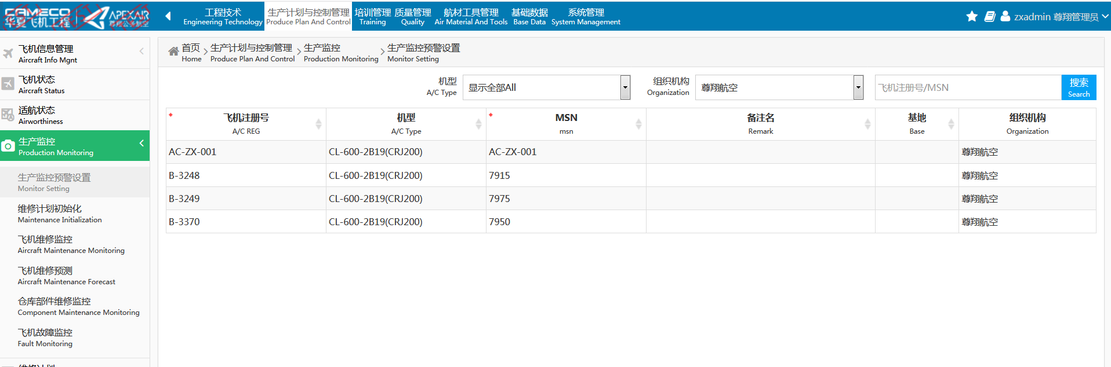
输入搜索条件，点击搜索按钮，下方列表处将会显示符合搜索条件的相关信息
